**Chương 4: Continuous random variables and Probability distribution**

1. Continuous random variable

* Biến ngẫu nhiên liên tục: tất cả các giá trị thực ngẫu nhiên nằm trong khoảng [a, b] cho trước với a, b là số thực

1. 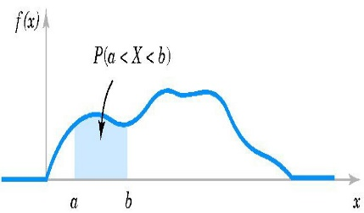Probability **density** function (pdf) (Hàm mật độ - Cần phân biệt với Probability **mass** function)



$f\left(x\right)≥0,∀x$

$\int_{-∞}^{+∞}{f\left(x\right)dx=1}$

$P\left(a≤X≤b\right)=\int_{a}^{b}{f\left(x\right)dx}$

$P\left(x_{1}≤X≤x_{2}\right)=P\left(x_{1}≤X<x_{2}\right)$

$=P(x_{1}<X≤x_{2})=P(x_{1}<X<x_{2})$

1. Cumulative distribution function (Hàm tích luỹ)





1. Mean and variance of a continuous random variable

Picture3

Picture4

1. Continuous uniform distribution (Hoặc uniform random variables- Biến liên tục ngẫu nhiên đồng nhất)

* Để chỉ những biến liên tục có xác suất phân phối giống hệt nhau (uniform)

Picture9

Picture10

Picture11

1. Approximation using Normal distribution
2. Normal Approximation to the Binomial Distribution





1. Normal Approximation to the Poisson Distribution

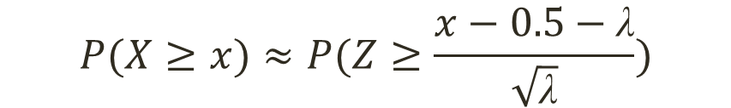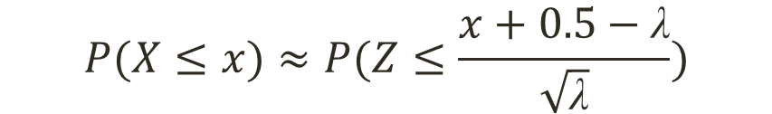

1. Exponential distribution



**Chương 6: Data Description**

1. Numerical summaries of data

* Sample mean
$$\bar{x}=\frac{x_{1}+x_{2}+...+x_{n}}{n}$$

* Sample median
  + Số lượng sample chẵn: Median = trung bình hai phần tử giữa
  + Số lượng sample lẻ: Median = phần tử chính giữa
* Sample mode
  + Cái nào xuất hiện nhiều nhất trong sample thì chọn
* Sample variance and sample standard deviation

${ s}^{2}=\frac{\sum_{i=1}^{n}{{(x_{i}-\overline{x})}^{2} }}{n-1}=\frac{n\sum_{i=1}^{n}{x_{i}^{2}-{(\sum_{i=1}^{n}{x_{i}})}^{2}}}{n(n-1)}$

s = sample standard deviation.

* Sample range

*r = max*(*xi*) *– min*(*xi*)

1. Stem and leaf diagram

Example: 55 115 225 240 330 335 385 400 405 405 495 495

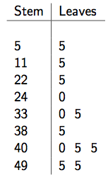

1. Box-plots

* IQR = Q3 – Q1
* Các bước làm bài:
  + Mode 6

* + Chọn 1

* + Nhập dữ kiện cho x (không nhập cột Freq)

* + Chọn 3: TÍnh toán với 1 biến x

* + Kéo xuống sẽ hiển thị các công thức cần thiết

* Min = Q1 – 1.5IQR
* Max = Q3 + 1.5IQR
* Oulier (Ngoại lai): Nhỏ hơn Min và Lớn hơn Max

**Chapter 7:** **Sampling distribution and Point estimates of parameters**

1. 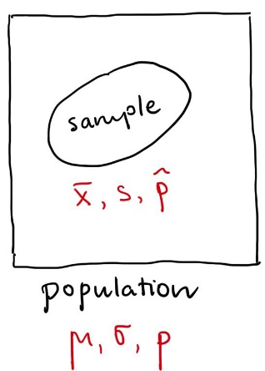Point estimates of parameters.
2. Central limit theorem



$$Z=\frac{\overline{X}-μ}{σ/\sqrt{n}}$$ $$\frac{{\overline{X}}_{1}-{\overline{X}}_{2}-(μ_{1}-μ_{2})}{\sqrt{\frac{σ_{1}^{2}}{n_{1}}+\frac{σ_{2}^{2}}{n_{2}}}}$$